Прикарпатський національний університет імені Василя Стефаника
Кафедра дизайну і теорії мистецтва

«ЗАТВЕРДЖУЮ»
Директор ____________ Грицан А.В.
«_____»__________________ 2019 р.

МЕТОДИЧНІ РЕКОМЕНДАЦІЇ
ДО ВИКОНАННЯ
КВАЛІФІКАЦІЙНОЇ (ДИПЛОМНОЇ) РОБОТИ

Галузь знань: 02 «Культура і мистецтво»
Спеціальність: 022 «Дизайн»
Освітньо-професійна програма «Дизайн одягу»
Кафедра дизайну і теорії мистецтва
Навчально-науковий інститут мистецтв

Івано-Франківськ – 2019 рік

У методичних рекомендаціях наведено загальні вказівки щодо вибору теми, змісту та оформлення проектів, виконання роботи в матеріалі і вимоги до пояснювальної записки. Рекомендації призначені для студентів, які навчаються за ОП «Дизайн одягу» спеціальності, 022 «Дизайн», галузі знань 02 «Культура і мистецтво».

Укладачі:
доцент кафедри дизайну і теорії мистецтва Макогін Г. В., канд. мист.;
старший викладач кафедри дизайну і теорії мистецтва Повшик С. Я.

Методичні рекомендації затверджені на засіданні кафедри дизайну і теорії мистецтва
Протокол від 2 вересня 2019 р. № 1
Завідувач кафедри дизайну і теорії мистецтва _____________Чуйко О. Д.

“___”______________2019 р.

Схвалено методичною комісією Навчально-наукового інституту мистецтв
Протокол від 28”вересня 2019 р. № 2

Голова методичної комісії
Навчально-наукового інституту мистецтв________________ Волощук Ю. І.

“___”______________2019 р.

© Макогін Г.В., Повшик С. Я., 2019 рік
ЗМІСТ

ВСТУП………………………………………………………………………4
І. ЗАГАЛЬНІ ВИМОГИ ДО КВАЛІФІКАЦІЙНИХ( ДИПЛОМНИХ) РОБІТ…………………………………………………………………………….5
ІІ. РЕКОМЕНДАЦІЇ ДО НАПИСАННЯ ТЕОРЕТИЧНОЇ ЧАСТИНИ КВАЛІФІКАЦІЙНОЇ РОБОТИ……………………………………6
2.1. Структура та обсяг пояснювальної записки………………………...6
2.2 Вимоги до оформлення пояснювальної записки………………..11
ІІІ ВИМОГИ ДО ВИКОНАННЯ ГРАФІЧНОЇ ЧАСТИНИ…………….14
3.1 Ескізування…………………………………………………………….14
3.2.Композиція банера……………………………………………………15
VІ. ВИМОГИ ДО ПРАКТИЧНОЇ ЧАСТИНИ ДИПЛОМНОЇ РОБОТИ. 16
V. ЗАХИСТ КВАЛІФІКАЦІЙНИХ( ДИПЛОМНИХ) РОБІТ
5.1. Подання роботи до захисту………………………………………16
5.2. Захист роботи……………………………………………………..17

Список рекомендованої літератури……………………………………..18
ДОДАТКИ………………………………………………………………….20

Методичні рекомендації до виконання кваліфікаційних робіт розроблено у відповідності до рекомендацій навчально-методичного відділу ДВНЗ «Прикарпатський НАЦІОНАЛЬНИЙ університет імені Василя Стефаника»:
Методичні рекомендації до структури і змісту навчально-методичного забезпечення навчальної дисципліни (2013)
https://nmv.pnu.edu.ua/wp-content/uploads/sites/118/2018/04/Metodychni-rekomendatsii-do-struktury-i-zmistu-navchalno-metodychnoho-zabezpechennia-navchalnoi-dystsypliny-2013.pdf ;
Навчальні видання: Методичні рекомендації та основні вимоги до структури, змісту та оформлення (2013)
https://nmv.pnu.edu.ua/wp-content/uploads/sites/118/2018/04/Navchalni-vydannia-Metodychni-rekomendatsii-ta-osnovni-vymohy-do-struktury-zmistu-ta-oformlennia-2013.pdf ;
Методичні рекомендації до змісту та організації самостійної роботи студентів (2013)
https://nmv.pnu.edu.ua/wp-content/uploads/sites/118/2018/04/Metodychni-rekomendatsii-do-zmistu-ta-orhanizatsii-samostiinoi-roboty-studentiv-2013.pdf .

ВСТУП

Виконання кваліфікаційних (дипломних) робіт є заключним етапом навчання студентів за освітньою програмою «Дизайн одягу» спеціальності 022 «Дизайн» ОР «Бакалавр». Кваліфікаційна робота має комплексний характер і передбачає розв’язання складної спеціалізованої задачі або практичної проблеми в сфері дизайну одягу, що характеризується комплексністю і невизначеністю умов, із застосуванням певних теорії та методів дизайну.
Основна мета виконання та захисту робіт кваліфікаційних (дипломних) робіт - визначення рівня знань, вмінь і творчого потенціалу студента, систематизація, закріплення, розширення теоретичних знань і практичних навиків зі спецдисциплін та застосування їх при вирішенні конкретних творчих, виробничих та інших професійних завдань.

I. ЗАГАЛЬНІ ВИМОГИ ДО КВАЛІФІКАЦІЙНОЇ РОБОТИ

До захисту дипломних робіт допускаються студенти, які виконали всі вимоги навчального плану, пройшли і захистили виробничу практику, подали в установлений термін дипломну роботу і отримали позитивні відгуки на неї.
Основна вимога, що ставиться перед студентами - самостійне і творче виконання кваліфікаційної роботи. Робота з ознаками плагіату рішенням Екзаменаційної комісії знімається з розгляду, студент(ка) отримує незадовільну оцінку. Захист нової (виконаної на іншу тему) дипломної роботи можливий не швидше, ніж через рік. Крім того, кваліфікаційна робота повинна відповідати певним вимогам:
• актуальність тематики;
• відповідність практичної і теоретичної частини;
• художня та практична цінність виконаної роботи.
Незалежно від теми структура кваліфікаційної роботи - загальноприйнята:
• Теоретична частина. (Пояснювальна записка)
• Графічна частина.
• Робота в матеріалі (виконання трьох моделей (костюмів, комплектів або ансамблів) одягу в матеріалі).

II. РЕКОМЕНДАЦІЇ ДО НАПИСАННЯ ТЕОРЕТИЧНОЇ ЧАСТИНИ КВАЛІФІКАЦІЙНОЇ РОБОТИ.

2.1. Структура та обсяг пояснювальної записки
Пояснювальна записка - документ, який відображає послідовність роботи, містить опис художньо-образного вирішення та конструкторсько-технологічно та економічного обґрунтування проекту, включає необхідні розрахунки тощо. Пояснювальна записка складається на аркушах формату А4.
За своїм змістом пояснювальна записка повинна відповідати індивідуальному завданню на дипломне проектування і містити у собі ряд обов’язкових складових частин, перелік та вимоги до яких конкретизуються керівником відповідно до теми роботи.
Структура пояснювальної записки умовно поділяється на вступну частину, основну частину та додатки (додаток Т1).
Об’єм пояснювальної записки повинен складати 20-25 стор. машинописного тексту на аркушах формату А4 (210 х 297 мм). Додатки до вказаного об'єму не входять.
Титульний аркуш містить інформацію про тему дипломної чи кваліфікаційної роботи, прізвище та ініціали автора та наукового керівника (додаток Т 2).
Завдання на дипломну роботу підписує завідувач кафедри та науковий керівник. Аркуш з завданням повинен бути підшитим після титульного листа. Завдання не є частиною дипломної роботи і тому до загальної нумерації сторінок не входить і у змісті не згадується.
ЗМІСТ – перелік заголовків структурних частин пояснювальної записки із зазначенням сторінки.
ПЕРЕЛІК УМОВНИХ СКОРОЧЕНЬ - Перелік скорочень символів і спеціальних термінів включається до пояснювальної записки тоді, коли застосовуються вузькоспеціальні скорочення, символи і терміни. У пояснювальній записці подається цей перелік, якщо їх загальна кількість - понад 20 і кожне із них повторюється у тексті не менше 3–5 разів.
ВСТУП. Вступ доцільно писати після того, як написана основна частина пояснювальної записки кваліфікаційної роботи. У вступі обґрунтовується актуальність теми, її практичне значення; визначається концепція і завдання проектування.
ОСНОВНА ЧАСТИНА - розділи, які розкривають основний зміст дипломного проектування.
Розділі 1. ПЕРЕДПРОЕКТНИЙ АНАЛІЗ є обов’язковим підгрунтям якісного проекту. Передпроектний аналіз може мати певну послідовність:
1) збір інформації (за джерелами, що пояснюють культурне значення об’єкту дизайну); він здійснюється відповідно до вибраної теми шляхом опрацювання наукової і професійно орієнтованої літератури вітчизняних і зарубіжних авторів, періодичних видань - модних журналів, переглядом відеозаписів показів колекцій відомих вітчизняних та зарубіжних дизайнерів.
2) перегляд аналогів проектованого виробу;
3) аналіз вимог щодо функцій, матеріалів і технологій;
Закономірним продовженням передпроектного аналізу є проектний синтез (проектно-творчі експерименти по створенню нових типів виробів, що мають вищі якісні характеристики, ніж існуючі аналоги. На базі передпроектного аналізу формується ідея композиції : образність, функціональність, підбір матеріалів і технологій. Проведений аналіз зібраної інформації повинен бути представлений також ілюстрованим матеріалом у додатках пояснювальної записки. В результаті передпроектного аналізу визначаються стиль, образність, асортимент дизайн-розробки, формується творча концепція.
У розділі 2. ХУДОЖНЬО-ОБРАЗНЕ ВИРІШЕННЯ КОЛЕКЦІЇ слід представити композицію колекції.
Пункт 2.1. Образно – асоціативна основа творчого рішення – ілюстрований опис джерела натхнення.
Творчими джерелами для дизайнера одягу можуть послужити природні форми чи явища, елементи навколишнього середовища, події, музика, живопис, твори декоративно-прикладного мистецтва, предмети побуту, архітектура, інженерні споруди, деталі машин, видовищні заходи, література, балет, театр цирк, кіно, різноманітні фактури, історичний чи народний костюми тощо. Образ колекції студент(ка) виражає через композицію-колаж – moodboard.
2.2. Художнє проектування систем костюму. Обов'язковою та дуже складною умовою художнього проектування є дотримання закономірностей гармонізації – правильна супідрядність основних мас, продуманість пропорцій, масштабності, ступеня статичності чи динамічності, симетрії чи асиметрії, ритмічного чи метричного ладу. Затвердження теоретично-проектної гіпотези – проміжний етап, на якому відбувається вибір кращого з представлених варіантів.
2.2.1.Силуетні рішення і внутрішні членування форми моделей колекції одягу. Пошук силуетного вирішення можна здійснювати графічним способом (ескізування), або технічним (відтворення існуючого силуету методом конструктивного моделювання). На цьому етапі слід визначити основні силуетні форми, композиційно-конструктивне, пропорційно-ритмічне членування форми.
2.2.2. Підстави вибору колірної гами. Тонально-колористичне та фактурне вирішення поверхні форм окремих моделей, побудова тонального розвитку ряду моделей; побудова колірного розвитку ряду, при цьому бажано, щоб співпадали тональний і колористичний композиційний центри
2.2.3. Декор в композиції костюмів колекції передбачає визначення типу і композиції декору (орнаментика, фактура, конструктивні і декоративно- конструктивні лінії, накладні деталі тощо ).
Пошук композиції колекційного ряду - побудова сценарію колекції, тобто композиції (фризової, вертикальної, одно або багатопланової, комбінованої) у системи „людина-костюм-середовище”, яка залежатиме від призначення, типу колекції, основної ідеї тощо.
Розділ 3. КОНСТРУКТОРСЬКО - ТЕХНОЛОГІЧНЕ ОБҐРУНТУВАННЯ МОДЕЛЕЙ КОЛЕКЦІЇ складає інформація про конструкції і методи їх отримання та послідовність виконання в матеріалі.
3.1 Визначення вихідних даних для побудови креслення. Вихідними даними для виконання робіт на цьому етапі є, перш за все: художній ескіз моделі (серія ескізів) і вихідні антропометричні характеристики демонстранток одягу. Ідея конструктивного вирішення уточнюється в технічному ескізі (додаток 3.1). Технічний ескіз слід доповнити описом моделі.
На основі художнього ескізу слід виконати технічний ескіз.
Студент(ка) визначає базовий розміро-ріст повнотної групи, в якому буде проводитись проробка конструкції у повній відповідності з ОСТами. Рекомендується використовувати наступні розмірні ознаки:
• для жіночого одягу зріст (Р) - 164-172см, обхват грудей (ОГIII ) – 88 см, обхват стегон (ОБ) – 92 см. (ОСТ 17-326-81).
• для чоловічого одягу (Р) - 176-182, обхват грудей (ОГIII ) – 96-100см, обхват талії (ОТ) – 78-82см. (ОСТ 17-325-86)
• для дітей ОСТ 17-67-86 (довільна вікова група і відповідні розмірні ознаки).
Можна використовувати розмірні ознаки індивідуальної фігури.
3.2.Визначення базової конструкції. Для проектування моделей одягу можна використовувати базову конструкцію, створену розрахунково-графічним методом побудови як «нульовою» так з додатковою прибавками на свободу облягання та конструктивно - декоративними припуски. Рекомендується використовувати сучасні прогресивні розрахунково-графічні методики або метод наколки.
3.3 Первинна проробка конструкції нової моделі. Моделювання. Тип конструктивного моделювання зумовлений загальною концепцією дизайн-розробки. Схему конструктивного моделювання вихідної конструкції з метою отримання первинного креслення в М1:4 або М1:5 на форматі А-4 на контурному зображені базової конструкції. Альтернативним представленням
Креслення вихідної конструкції та моделювання первинної моделі виконується в М1:1 і додається до технічної документації у пояснювальну записку.
Якість розроблених конструкцій обов’язково перевіряється в макеті. Студент(ка) здійснює примірку і перевіряє макет на співрозмірність деталей конструкції та баланс у статиці, об’ємність форми, ергономічна відповідність конструкції.
3.4. Аналіз матеріалоємності виробу. Студент виконує експериментальну розкладку лекал деталей виробу в М1:4 в ручному режимі або М1:10 в електронному режимі та визначає норми витрати основних, допоміжних та прикладних матеріалів. Визначити розхід матеріалів можна через розкладку первинних лекал (1:1) на розкрійному столі (додаток 3.3).
3.5. Підбір тканин здійснюється у відповідності до образного вирішення та з урахуванням пластичних можливостей матеріалів. Важливо добирати матеріали з урахуванням гігієнічних вимог. Підбір тканин слід представляти у таблиці «Конфекційна карта» (додаток 3.2).
3.6 Вибір методів обробки вузлів та технологічна послідовність обробки. Студент складає технологічну послідовність обробки, нумеруючи операції арабськими цифрами. Якщо технології містять елементи новизни, слід акцентувати на них увагу і доповнити опис фотоілюстраціями чи графічними зображеннями.
У розділі 4. ЕКОНОМІЧНЕ ОБҐРУНТУВАННЯ МОДЕЛІ КОЛЕКЦІЇ слід визначити матеріальні затрати на виріб.
4.1. Визначення витрат ниток на швейний виріб. Методика передбачає такі етапи: визначення довжини усіх швів та строчок окремо по кожному виду строчки (l); визначення витрати ниток на один метр шва по кожному виду строчки згідно з нормативною таблицею (N); визначення витрат ниток на виготовлення виробу (L). Формула розрахунку витрат ниток L= lxN.
4.2. Калькуляція. Підрахунок усіх матеріалів на швейний виріб подавати у вигляді таблиці
Висновки. У висновках наводять оцінку одержаних результатів кваліфікаційної роботи (практичну, художню цінність). У висновках необхідно наголосити на якісних показниках отриманих результатів, викласти рекомендації щодо їх використання. У рекомендаціях визначають пропозиції щодо ефективного використання результатів проекту.
Додатки. У додатках вміщують матеріал, який є необхідним для висвітлення послідовності роботи в пояснювальній записці, але не може бути послідовно розміщений в основній частині роботи через великий обсяг або способи відтворення.
Перелік ілюстрацій. Завершуючи написання пояснювальної записки до кваліфікаційної (дипломної) роботи, необхідно систематизувати ілюстративний матеріал.
Список літератури. Список літератури повинен містити бібліографічний опис джерел, використаних студентом під час роботи над темою.

2.2. Вимоги до оформлення пояснювальних записок. Пояснювальна записка до кваліфікаційної роботи подається у друкованому вигляді чорною фарбою на білому аркуші формату А4 (210х297 мм). Обсяг дипломної роботи без урахування додатків має складати 20-25 сторінок.
Вимоги до параметрів сторінок: розмір лівого поля – 30 мм, правого –15 мм; розмір верхнього і нижнього полів – не менше 20 мм. Вимоги до тексту: шрифт – Times New Roman, розмір 14 пт, інтервал між рядками – 1,5, вирівнювання за шириною, відступ абзацу – 1,25 см.
Вимоги до назв розділів: жирним шрифтом, вирівнювання по центру. Друкарські помилки, описки, графічні неточності, які виявилися під час написання дипломної роботи, можна виправляти підчищенням або зафарбуванням білою фарбою. Допускається не більше двох виправлень на одній сторінці.
При першому згадуванні у тексті іноземних фірм, маловідомих прізвищ, географічних назв тощо їх пишуть як в українській транскрипції, так і мовою оригіналу (в дужках).
Заголовки структурних частин дипломної роботи "ЗМІСТ", "ПЕРЕЛІК УМОВНИХ СКОРОЧЕНЬ", "ВСТУП", "РОЗДІЛ" друкують великими літерами. Заголовки підрозділів друкують маленькими літерами (крім першої великої) з абзацного відступу. Крапку в кінці заголовка не ставлять. Якщо заголовок складається з двох або більше речень, їх розділяють крапкою. Заголовки пунктів друкують маленькими літерами (крім першої великої) з абзацного відступу. В кінці заголовка ставиться крапка. Відстань між назвою розділу та текстом повинна дорівнювати трьом міжрядковим інтервалам. Кожен розділ роботи слід починати з нової сторінки.
Нумерація. Нумерацію сторінок, розділів, підрозділів, пунктів, підпунктів, ескізів, таблиць, подають арабськими цифрами. Першою сторінкою пояснювальної записки до дипломної роботи є титульний аркуш, який підлягає загальній нумерації сторінок. На титульному аркуші номер сторінки не ставлять. Далі в роботі розміщують завдання на дипломну роботу. Номер проставляють у правому верхньому куті сторінки. Такі структурні частини роботи як зміст, перелік умовних позначень, вступ, висновки, список використаних джерел не мають порядкового номера. Всі аркуші, на яких розміщені згадані структурні частини, нумерують звичайним чином.
Номер розділу ставлять після слова "РОЗДІЛ", після номера крапку не ставлять, з нового рядка друкують заголовок розділу. Підрозділи нумерують у межах кожного розділу. Номер підрозділу складається з номера розділу і порядкового номера підрозділу, між якими ставлять крапку. У кінці номера підрозділу ставлять крапку. У тому ж рядку наводять заголовок підрозділу. Пункти нумерують у межах кожного підрозділу. Номер пункту складається з порядкових номерів розділу, підрозділу, пункту, між якими ставлять крапку.
Основними видами ілюстративного матеріалу є: ескіз, копія джерела натхнення, начерки - графічні пошуки нової форми, креслення тощо.
Креслення і таблиці необхідно подавати після тексту, де вони згадані вперше. У правому верхньому куті над заголовком таблиці розміщують напис «Таблиця» із зазначенням її номера. Номер таблиці повинен складатися з номера розділу та порядкового номера таблиці, між якими ставиться крапка.
Фото і ескізи слід розміщувати у додатках. Підпис під ілюстрацією має чотири основних елементи: 1) найменування графічного сюжету, що позначається скороченим словом «Іл.»; 2) номер розділу, 3) порядковий номер ілюстрації вказаний арабськими цифрами; 4) тематичний заголовок ілюстрації.
Загальні правила цитування та посилання на використані джерела:
а) текст цитати починається і закінчується лапками та наводиться в тій граматичній формі, у якій він поданий в джерелі, зі збереженням особливостей авторського написання;
б) цитування має бути повним, без довільного скорочення авторського тексту та без перекручень думок автора. Пропуск слів, речень, абзаців при цитуванні допускається без перекручення авторського тексту і позначається трьома крапками;
в) при непрямому цитуванні (переказі, викладі думок інших авторів своїми словами) слід бути гранично точним у викладенні думок автора, коректним щодо оцінювання його результатів і давати відповідні посилання на джерело.
Скорочення. Символи і терміни розміщуються в переліку стовпчиком, у якому ліворуч наводять спеціальний термін, а праворуч – його розшифрування. За умов, коли у роботі кількість скорочень, символів, термінів менше двадцяти і кожне з них повторюється не більше 3–5 разів, перелік окремо не складається. Детальне розшифрування їх наводиться у вигляді примітки при першому згадуванні роботи або безпосередньо в тексті (у дужках).
Літературне оформлення кваліфікаційної роботи с важливим елементом її виконання і одним із чинників, на які зважає комісія при оцінюванні під час захисту. Передусім - на змістовний аспект викладу матеріалу (логічність і послідовність, повнота і репрезентативність, загальна грамотність та відповідність стандартам і прийнятим правилам), список літератури і додатки.
ІІІ. ВИМОГИ ДО ВИКОНАННЯ ГРАФІЧНОЇ ЧАСТИНИ

В кваліфікаційній роботі, а саме в її графічній частині студент повинен проявити творче мислення, відчуття пропорцій і гармонії, розуміння і практичне застосування таких категорій, як динаміка і статика, симетрія і асиметрія, контраст і нюанс, експресія, цілісність та завершеність. При виконанні графічної частини студент повинен виразити пластику моделі, матеріалів, фактуру тканини, конструктивні лінії, тощо, демонструючи при цьому досконале володіння професійною графічною мовою.
Умовно роботу над графічною частиною можна розділити на наступні етапи:
• створення мудборда (дошки натхнення) – накопичення інформаційного матеріалу по даній темі, та його аналіз методом замальовок та копій різноманітних першоджерел;
• формування скетчбука – ескізування, образне вирішення колекції в графіці, графічний фриз колекції;
• банер.
Перших два етапи висвітлені у 2-му розділі пояснювальної записки.
3.1. Ескізування. На основі вивчення накопиченої інформації (мудборда) розробляється образне вирішення колекції та її елементів, яке втілюється в ескізах. За змістом розрізняють фор-ескізи, робочі, технічні і творчі або художні ескізи. Всім їм відповідає своя графічна манера виконання, ступінь стилізації. У кожного з цих ескізів своє завдання, означений набір формальних прийомів, що дозволяють максимально виразити ідею форми з художньої та технічної позиції.
Графічне трактування образу людини розрізняють за поставленою метою, а саме:
• створення одягу для конкретної людини (індивідуальний пошив);
• створення одягу для певної групи людей (масове, серійне виробництво);
• створення одягу спеціального призначення (пропаганда нової моди, естрадний костюм, одяг-форма).
Кожна з цих позицій має чіткі відмінні між собою вимоги до графічного трактування образу, тому правильний вибір їх по відношенню до обраної теми колекції забезпечить більш повне емоційне звучання.
У процесі ескізування фризу конкретизують задум та визначають композиційний мотив, який буде закладений в основу зображення; визначають формат та компонування малюнку, його перспективне, світлотіньове і ритмічне вирішення; графічну мову. Допускається, якщо цього потребує задум, використання умовних графічних прийомів: деформація фігур, формальний фон, елементів декоративності, посилення контрастів форм і кольору, відхилення від перспективного зображення.
3.2. Композиція банера. Окрім фризу колекції банер повинен містити ключові моменти усіх складових графічних пошуків, світлини готових виробів та інформаційний блок. Інформаційний блок містить:
• тему та девіз колекції;
• анотацію;
• нумерацію та назви графічних складових;
• ПІП студента та керівника;
• назву навчального закладу, міста, та рік виконання.
Жорстких рамок при композиційному вирішенні банера не існує – основна вимога – обґрунтованість вибору художньо-графічних засобів, максимальна інформативність та оригінальність.
Графічна частина кваліфікаційної роботи включає такий об`єм графічного матеріалу:
• скетч бук : мудборд, лукборд, образ і аксесуари, морфологічні лінійки, підбір тканин та зразки оздоблення, творчі ескізи (не менше 7 листів) та технічні ескізи до моделей що відшиваються, світлини готових виробів. Всього 12-14 листів формату А-3 (акварель, гуаш, туш,);
• банер , формат 200Х100 см.

VІ. ВИМОГИ ДО ПРАКТИЧНОЇ ЧАСТИНИ ДИПЛОМНОЇ РОБОТИ

На захисті кваліфікаційної роботи студент(ка) представляє 3 моделі (ансамблі, комплекти) одягу, виконаних в матеріалі, з ескізного проекту колекції (серії).
Оцінка практичної частини дипломної роботи має кілька параметрів.
Домінуючим в авторській арт-колекції є естетичні показники: художня образність, цілісність ансамблів і системи одягу (колекції чи серії моделей), зв'язок форми і змісту, органічність колірних і фактурних поєднань, відповідність актуальним тенденціям в одязі.
Оцінка технологічності конструкції, здійснюється за показниками:
• рівень деформації в матеріалах деталей одягу в процесі експлуатації;
• розмах рук демонстрантки;
• переміщення низу виробу при підйомі рук.
Виходячи з цього студент, представляючи колекцію, характеризує її на відповідність ергономічним показникам. Авторська модель при цьому не повинна мати значних дефектів, які вказують на недосконалу конструкцію чи на порушення технології.
Важливо якісно підготувати демонстрацію практичної частини кваліфікаційної роботи: продумати сценарій дефіле, визначити оптимальний спосіб представлення мистецьких цінностей авторської ідеї і відповідність дизайн-розробки вимогам щодо утилітарності.
V. ЗАХИСТ КВАЛІФІКАЦІЙНИХ( ДИПЛОМНИХ) РОБІТ

5.1. Подання роботи до захисту. Пояснювальна записка до кваліфікаційної (дипломної) роботи, проектна частина і зразки моделей колекції подаються науковому керівникові у визначені ним терміни.
Дипломні роботи до захисту перед екзаменаційною комісією проходять такі етапи:
огляд проектної частини кваліфікаційної (дипломної) роботи;
перевірка науковим керівником якості виготовленого зразка;
перевірка науковим керівником відповідності оформлення (остаточно видрукованої неопалітуреної) пояснювальної записки встановленим вимогам
На кафедру студенти здають опалітурений примірник дипломної роботи з підшитим завданням на виконання дипломної роботи, з підписом студента та відгуком наукового керівника; дискету або CD з комп’ютерним варіантом роботи; зовнішню рецензію.
Студенти, роботи яких були позитивно оцінені на попередньому захисті допускаються до захисту дипломної роботи перед екзаменаційною комісією.
5.2. Захист роботи. Процедура захисту включає: доповідь студента про зміст роботи; демонстрацію проекту й роботи в матеріалі на моделях, запитання до автора; оголошення відгуку наукового керівника та рецензента; відповіді студента на запитання членів ДЕК та осіб, присутніх на захисті; заключне слово студента; рішення комісії про оцінку роботи. Для демонстрації роботи в матеріалі слід підбирати демонстранток відповідного розміру і музичний супровід у відповідності до костюмних образів.
Доповідь необхідно підготувати заздалегідь у формі виступу, у якому доцільно висвітлити такі важливі питання: обґрунтування актуальності теми кваліфікаційної роботи; художню концепцію проекту, обґрунтування вибору матеріалів і технологій, економічну доцільність проекту та елементи новизни у пропонованій розробці. Доповідь студента не повинна перевищувати 10-15 хвилин.

Список рекомендованої літератури

- Андросова Э.М. Основы художественного проектирования костюма . Челябинск: Челябинский государственный университет, 2005. 176 ил.
- Бескоровайная Г. П. Конструирование одежды для индивидуального потребителя : учеб. пособие для вузов "Технология и конструирование изделий легкой пром-сти". Москва: Мастерство, 2001. 118 с.
- Бердник Т. О., Неклюдова Т. П. Дизайн костюма. Ростов-на-Дону, 2000. 448 с.
- Ермилова В. В., Ермилова Д. Ю. Моделирование и художественное оформление одежды. Москва: Академия, 2001. 180 с.
- Козлова Т. В, Моделирование и художественное оформление женской и детской одежды. Москва: Лег. и пищ. пром-сть, 1990. 320 с.
- Козлова Т. В. Художественное проектирование костюмаю Москва: Лег. и пищ. пром-сть, 1982. 224 с.
- Коблякова Е.Б., Ивлева Г.С., Романов В.Е. и др.. Конструированиеодежды с элементами САПР: Учебник для вузов. 4-е изд., перераб. И доп., - М: Легпромбытиздат, 1988.-464 с.
- Коровицький О. О.,Тканко З. О Моделювання костюма в Україні ХХ століття. Львів: Брати Сиротинські, 2000. 96 с.
- Кудрявцева Н.В., Краснюк Л.В. Конструювання жіночого та чоловічого верхнього одягу за ЄМКО РЕВ Хмельницький: Хмельницький національний університет, 2007. — 148 с.
- Мюллер М. Моделирование и конструирование женской одежды : свадеб. платья, наряд. одежды, одежда для коктейля, вечер. платья, платья для танцев, вечер. накидка. - Москва : Эдипресс-Конлига.Т. 1. 2008. 239 с.
- Мюллер и сын. Жакеты и пальто. Система конмтруирования . М. : “ЭДИПРЕСС –КОНЛИГА”, 2004. 108 с.
- Мюллер и сын. Женское белье, корсеты . М. : “ЭДИПРЕСС –КОНЛИГА”, 2008. 218 с.
- Tomoko Nakamichi. "Pattern Magic 3" : Изд-во : Bunka Publishing Bureau, 2010. – 97 с.
- Патлашенко О.А. Основи конструювання одягу: Лабораторний практикум, - К: Арістей, 2003. – 188 с.
- Фернандес А., Ройг Г.М. Рисунок для модельеров М.: Арт-Родник, 2007. 194 с.
- Хендерсон В., Хеншоу П. Цвет и стиль: Кладезь-Букс, 2006. 187с.
- Шершньова Л. П. Конструирование женской одежды на типовые и нетиповые фигуры. Москва. Легкая индустрия. 1980
- Blackman C. 100 years of fascion illustration. London: Laurence King, 2004. 386 s.
- Hogarth B. Dynamic Wrinkles and Drapery Solutions for Drawing the Clothed Figure . New York, Hogarth Watson-Guptill, 1995. 144 s.

Інтернет ресурси
1. https://www.vogue.com/fashion-shows

Список нормативно-техінчних документів
1. ДСТУ ISO 4916-2005. Матеріали текстильні. Типи швів. Класифікація і термінологія – К. Держспоживстандарт України. 66 с.
2. Єдина система конструкторської документації. Основні положення. Довідник: Укр. та рос. мовами / За аг. Ред.. В.Л. Іванова, - Львів: НТУ
«Леонарм- стандарт, 2001 – 272с.
3. ДСТУ ISO/TR 10652: 2006. Одяг. Стандартна система визначення розмірів. – К.:Держстандарт України, 2005.- 24 с.
4. ДСТУ ГОСТ 25 294: 2005. Одяг верхній платяно-блузкового асортименту. Загальні технічні умови. К.: Держспоживстандарт України, 2006 -12 с.

Додаток 2.1.
КОНФЕКЦІЙНА КАРТА
 | на модель | Плаття
 | автор моделі: | ПІБ
 | Рекомендовані розміри: | 42-46
 | Рекомендовані способи догляду за виробом: | ВИБЕРІТЬ СИМВОЛИ https://uk.wikipedia.org/wiki/%D0%A1%D0%B8%D0%BC%D0%B2%D0%BE%D0%BB%D0%B8_%D0%B4%D0%BE%D0%B3%D0%BB%D1%8F%D0%B4%D1%83_%D0%B7%D0%B0_%D1%82%D0%B5%D0%BA%D1%81%D1%82%D0%B8%D0%BB%D1%8C%D0%BD%D0%B8%D0%BC%D0%B8_%D0%B2%D0%B8%D1%80%D0%BE%D0%B1%D0%B0%D0%BC%D0%B8
 | Технічний малюнок моделі
 | 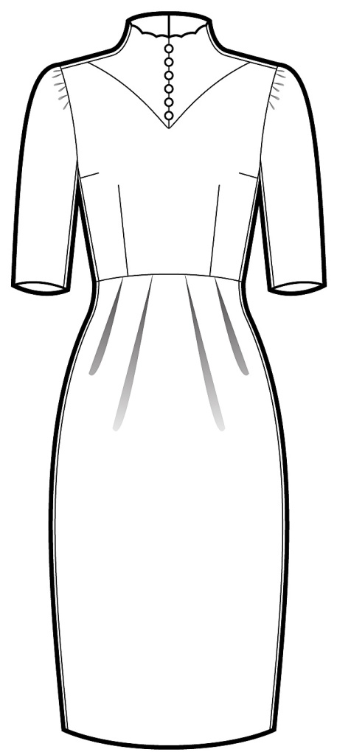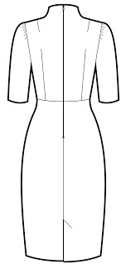
 | Вигляд спереду |  | Вигляд ззаду

Опис моделі
_____________________________________________________________________________________________________________________________________________________________________________________________________________________________________________________________________________________________________________________________________________________________________________________________________________________
Додаток 2.2.

КОНФЕКЦІЮВАННЯ МАТЕРІАЛІВ
 | Призначення матеріалу  (тканини, нитки і фурнфтура) | Назва матеріалу, країна-виробник | Характеристика матеріалу  (сировинний склад у %, щільність г/м2, ,  вид клейового покриття для дублюючих матеріалів тощо | Натурний зразок матеріалу  (приклеїти, пришити чи закріпити степлером)
1 | Матеріал верху  Варіант №1
2 | Матеріал верху  Варіант №2
3 | Матеріал верху  Варіант №3
4 | Підкладка  Варіант №1, 2, 3
5 | Підкладка  Варіант №3
6 | Утеплюючий матеріал
7 | Дублюючий матеріал

Додаток 2.3.
РОЗКЛАДКА ЛЕКАЛ

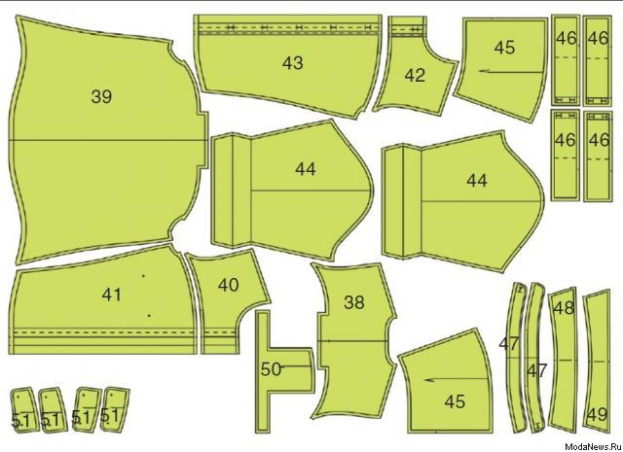
Додаток 2.3.
ВАРТІСТЬ МАТЕРІАЛІВ

 | Назва матеріалу | Ціна (за метр чи шт.) | Кількість | Вартість
1
2
3
4
5
6
7
8
9
 | Всього |  |  | ??? грн

Додаток 3.1
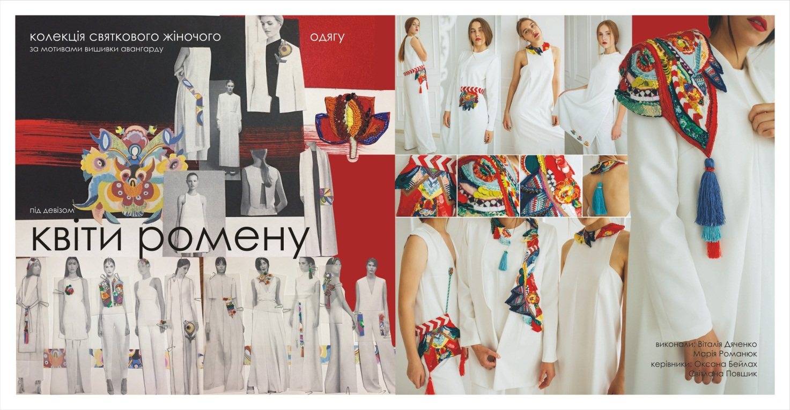

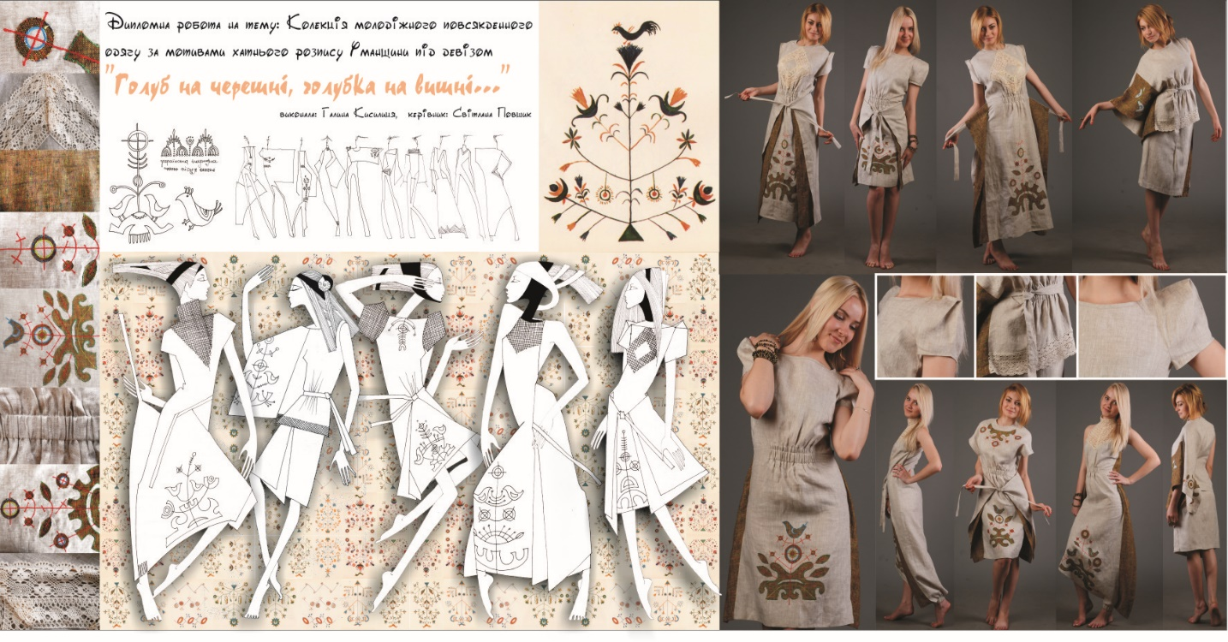

- Банери.

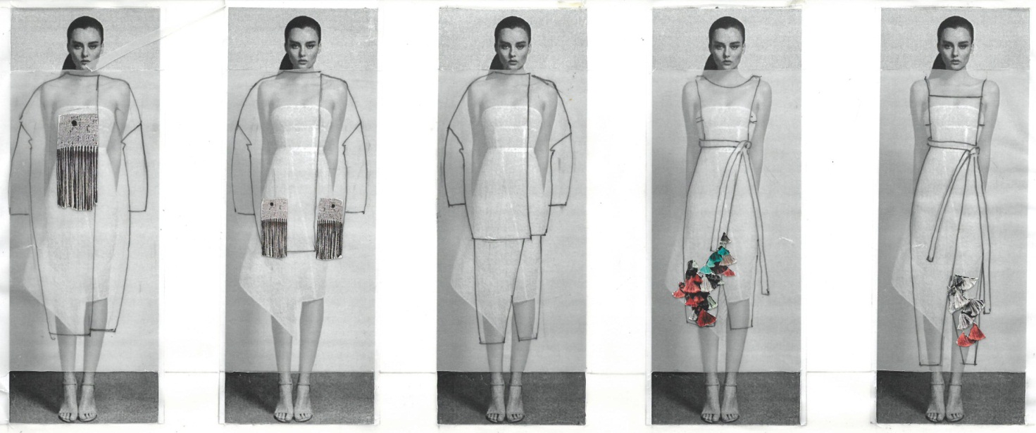
- Морфологічні лінійки.

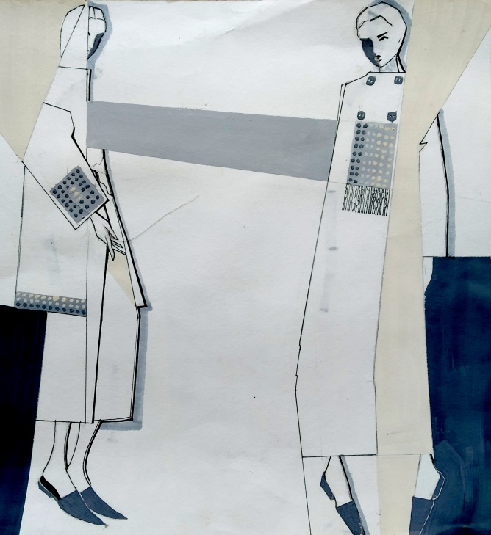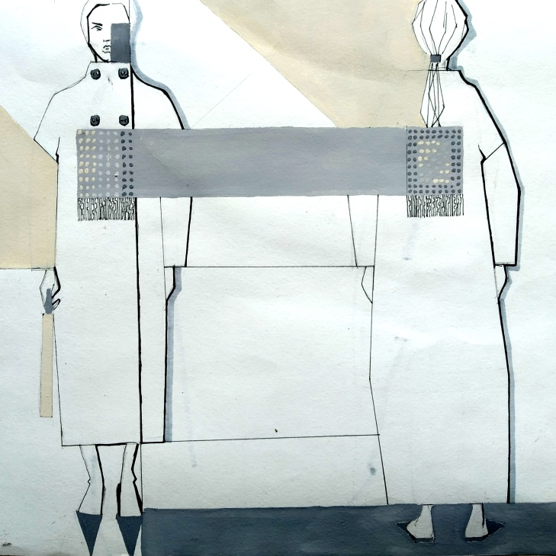
- Творчі ескізи.

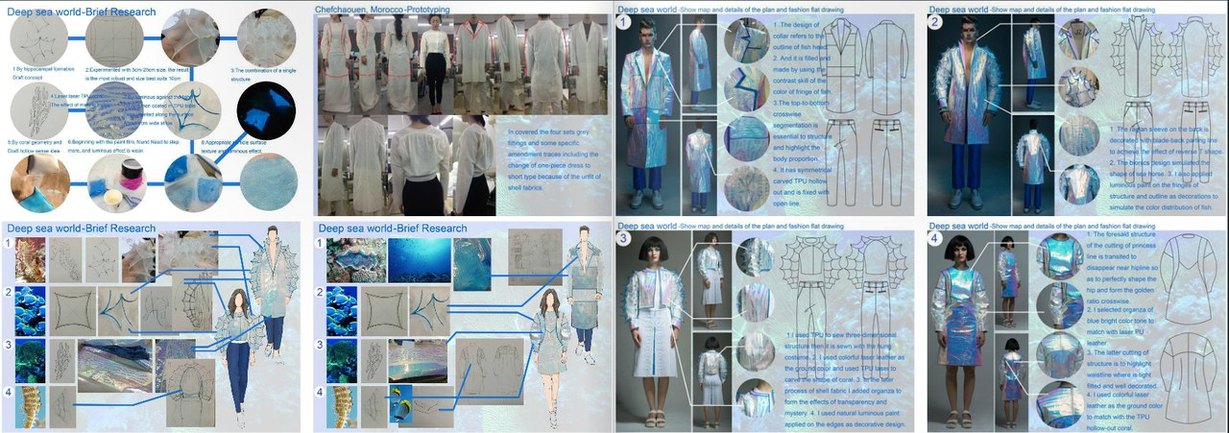
- Структура скетч бука

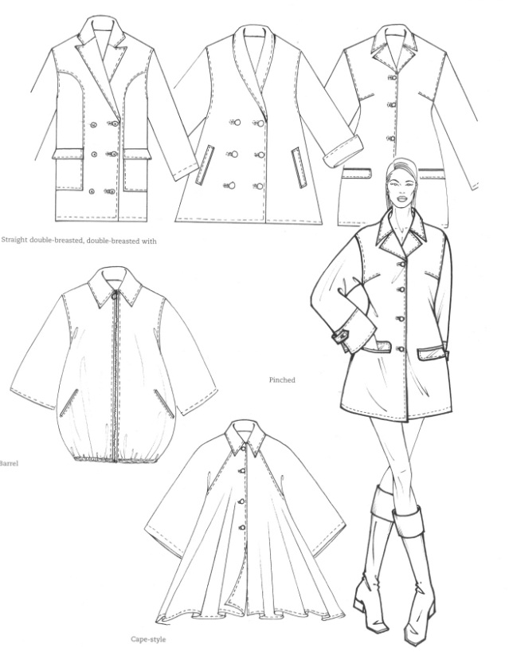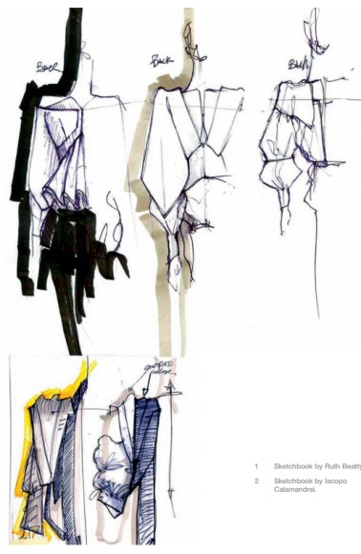

5.Технічні, робочі рисунки.

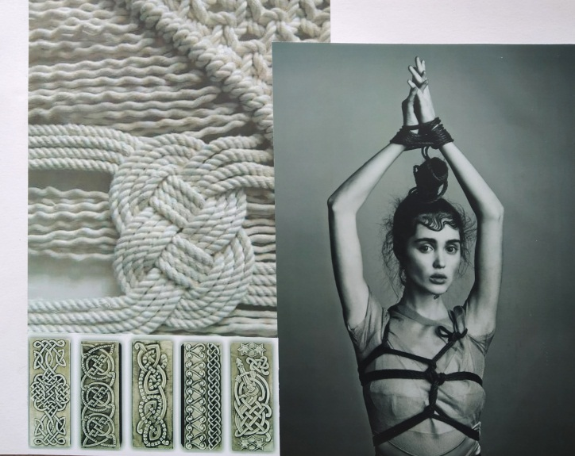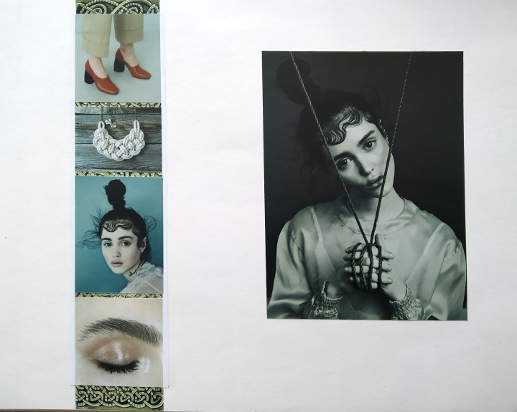

- Мудборд, образ, аксесуари.

